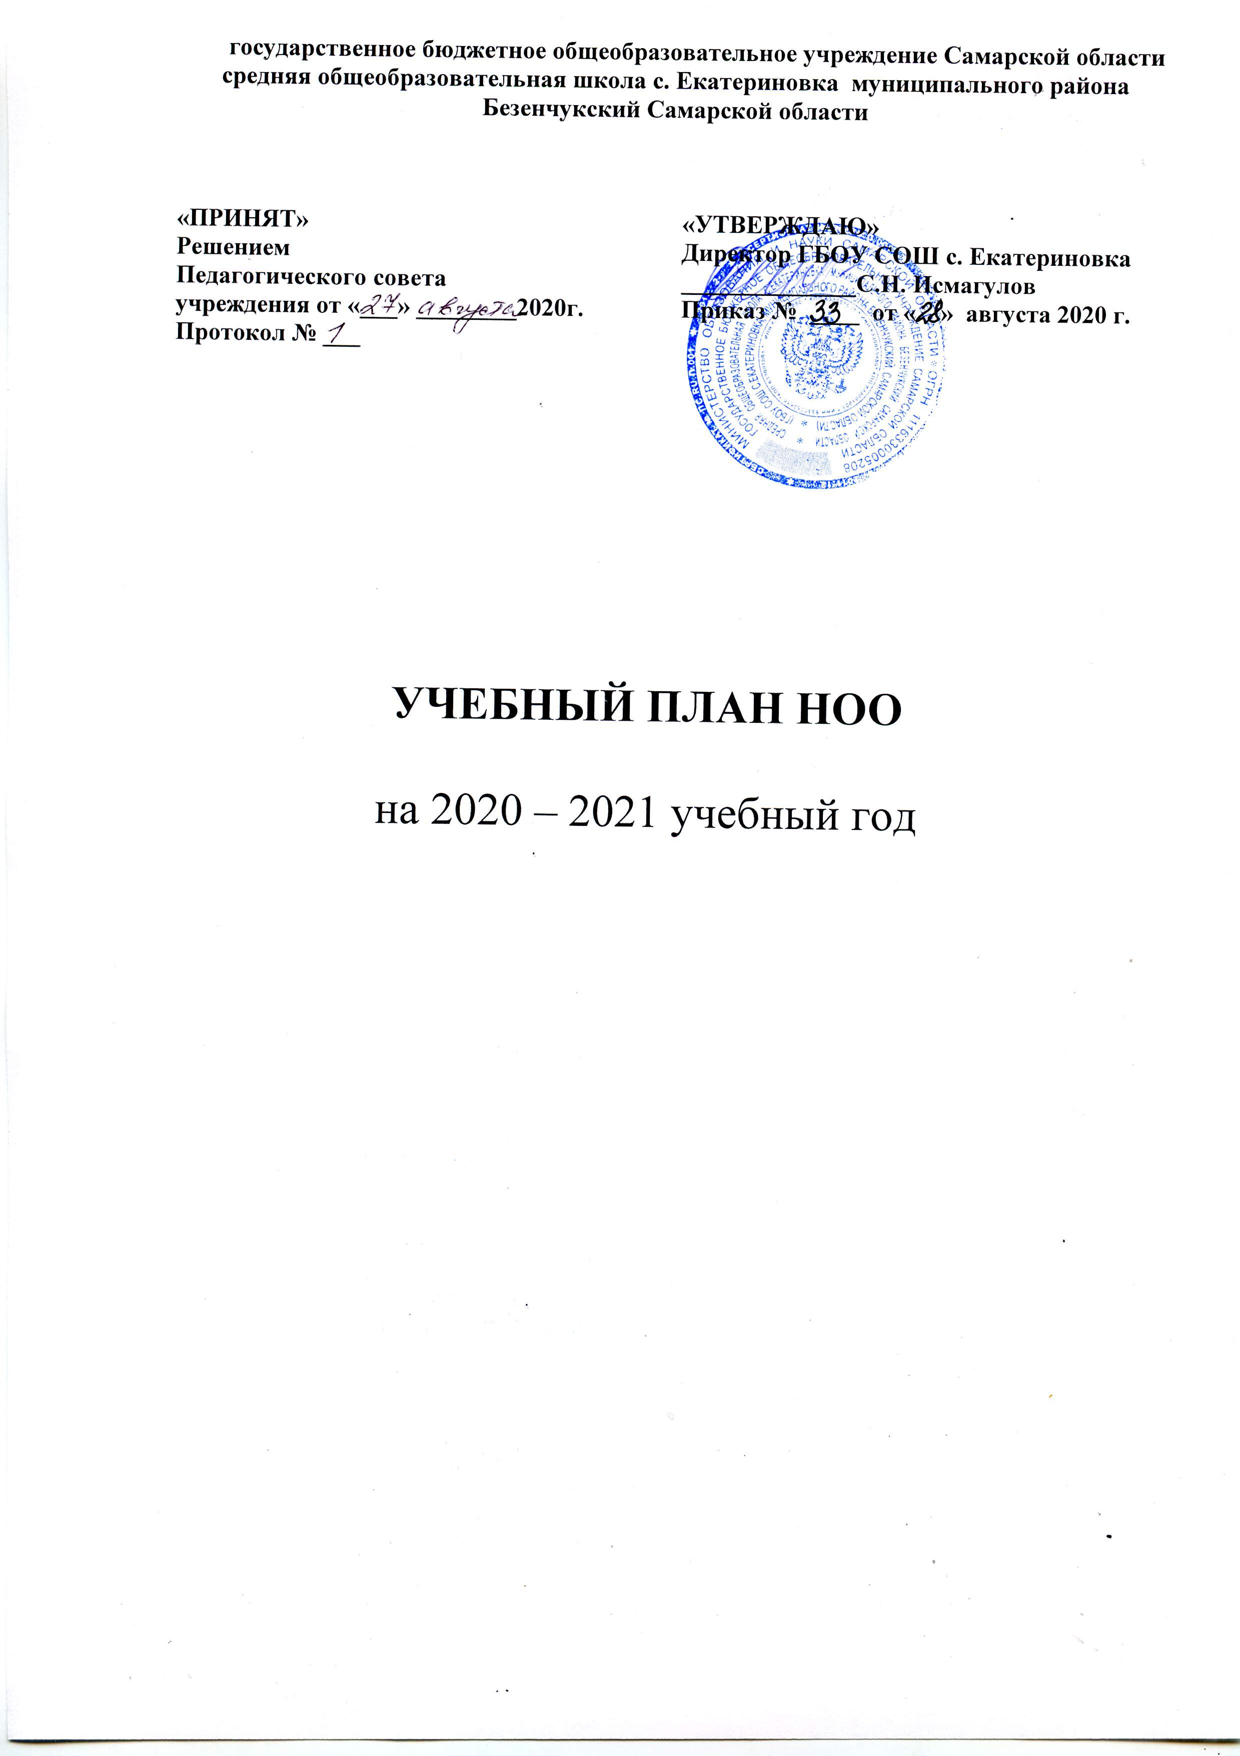

Пояснительная записка
к учебному плану начального общего образования
на 2020 – 2021 учебный год
1. Нормативно - правовая база учебного плана .
Учебный план НОО ГБОУ СОШ с. Екатериновка Самарской области разработан на основе:
1. Федерального закона от 29.12.2012 № 273-ФЗ « Об образовании в Российской Федерации»;
2. Приказа Министерства образования и науки РФ от 06.10.2009 №373 «Об утверждении и введении в действие федерального государственного образовательного стандарта начального общего образования» (зарегистрирован в Минюст России от 22.12.2009 №15785);
3. Постановления Главного государственного санитарного врача РФ от 24.11.2015 № 81
О внесении изменений №3 в СанПиН 2.4.2.2821-10 « Санитарно-эпидемиологические требования к условиям и организации обучения , содержания в общеобразовательных учреждениях» .
4. Приказа Министерства образования и науки РФ « Об утверждении порядка организации и осуществлении образовательной деятельности по основным общеобразовательным программам начального общего, основного общего, среднего общего образования» от30.08.2013 №1015( в редакции от 13.12.2013 №1342,от 28.05.2014 № 598);
5. Письмо Департамента государственной политики в сфере общего образования Минобрнауки России от15.07.2014№08-888 « Об аттестации учащихся общеобразовательных организаций по учебному предмету « Физическая культура»;
6. Приказа Минобрнауки РФ от 30.08.2010 №889 «О третьем часе физической культуры»;
7. Письма Минобрнауки России от 30.05.2012 № МД583/19 « О методических рекомендациях « Медико-педагогический контроль за организацией занятий физической культурой обучающихся с отклонениями в состоянии здоровья»;
8. Письма МОиН Самарской области от 17.02.2016г № МО-16-09-01/173- ТУ «О внеурочной деятельности»;
9. Письма Минобрнауки России от 21.04.2014 №08-516 « О реализации курса ОРКСЭ»; Письма Департамента государственной политики в сфере общего образования Минобрнауки России от 25.05.2015 №08-761 « Об изучении предметных областей: « Основы религиозных культур и светской этики» и « Основы духовно-нравственной культуры народов России»;
10 Приказа Минобрнауки Самарской области от 27.12.2016г № 419-од « Об утверждении нормативных затрат в государственных образовательных учреждениях и государственных учреждениях-центрах психолого-педагогической, медицинской и социальной помощи Самарской области подведомственных министерству образования и науки Самарской области».
11. Приказа Министерства образования и науки РФ от 31.03.2014 № 253 «Об утверждении федерального перечня учебников, рекомендуемых к использованию при реализации имеющих государственную аккредитацию образовательных программ начального общего, основного общего, среднего общего образования»; Ошибка! Недопустимый объект гиперссылки.№ 576; от 14.08.2015 г. № 825; от 28.12.2015 г. № 1529; от 26.01.2016 г. № 38; от 21.04. 2016 г. № 459
Данный учебный план является нормативным документом школы, на основе которого реализуются общеобразовательные программы начального общего образования. Учебный план ориентирован на следующие сроки освоения общеобразовательных программ: начального общего образования - 4 года. Продолжительность каникул составляет не менее 30 календарных дней. Для обучающихся в 1 классе устанавливаются дополнительно недельные каникулы. Приоритетом в деятельности школы является формирование у обучающихся ключевых компетентностей, а также готовность использования достижений физической культуры для сохранения здоровья и высокой работоспособности. Учебный план состоит из двух частей -инвариантной и вариативной. Инвариантная часть обеспечивает реализацию обязательных федерального и регионального компонентов государственного образовательного стандарта, включает в себя перечень образовательных компонентов (учебных предметов, дисциплин) и минимальное количество часов. Вариативная часть обеспечивает реализацию компонента образовательного учреждения.
2. Характеристика учебного плана начального общего образования.
2.1.Содержание и структура учебного плана начального общего образования определяются требованиями федерального государственного образовательного стандарта начального общего образования , учебными планами реализуемых образовательных систем , целями, задачами и спецификой образовательной деятельности ГБОУ СОШ с. Екатериновка, сформулированными в Уставе ГБОУ СОШ с. Екатериновка, годовом плане работы школы, основной образовательной программе начального общего образования школы, программе развития.
2.2. Ступень начального общего образования ГБОУ СОШ с. Екатериновка в 2020 -21 учебном году работает в следующем режиме:
• продолжительность учебного года - в 1-х классах 33 учебные недели , во 2-4 -х классах 34 учебные недели;
• продолжительность учебной недели с 1-4 классы - пять дней;
• обязательная недельная нагрузка обучающихся -в 1-х классах -21 час, во 2-4 -х классах -23 часа;
• продолжительность урока- в 1-х классах 35 минут в первом полугодии, 40 минут во
втором ,во 2-4 классах 40 минут.( СанПиН 2.4.2.2128-10)
2.3.Учебный план включает две части: обязательную и формируемую участниками образовательного процесса. Наполняемость обязательной части определена составом учебных предметов обязательных предметных областей; часть, формируемая участниками образовательного процесса, включает курсы, предметы, занятия, направленные на реализацию индивидуальных потребностей обучающихся, в соответствии с их запросами, а также, отражающие специфику ОУ. Содержание образования на I ступени определено образовательными программами УМК «Школа России». Учебно-методический комплект «Школа России» сориентирован на личностно-развивающее образование младших школьников, что обеспечивает реализацию целей ООП ФГОС.
Программы и учебники комплекта обеспечивают социально -ориентированное образование, которое является определяющим по Программе развития школы: формирование гражданской ответственности и правового самосознания обучающихся, развитие духовности и культуры, * выявление индивидуальности каждого ребенка и создание условий для реализации их способностей, создание условий для сохранения и укрепления здоровья обучающихся, воспитание стремления к здоровому образу жизни, способствовать становлению жизнеспособной личности, готовой успешно реализовать себя в жизни.
Обязательная часть плана определяет состав обязательных учебных предметов. В обязательную часть плана преимущественно относятся цикл базовых дисциплин.
Учебный план реализуется через комплект «Школа России» под редакцией А.А. Плешакова. Принципами построения УМК «Школа России» являются: приоритет воспитания в образовательном процессе, личностно - ориентированный и деятельностный характер обучения. Все предметы, включая и предметы эстетического цикла, работают на общий результат, формируя у ребенка единую современную картину мира и развивая умение учиться. В состав комплекта входят учебники по таким дисциплинам, как: обучение грамоте, русский язык, литературное чтение, математика, окружающий мир, изобразительное искусство, музыка, информатика, иностранные языки. Преподавание курсов родной (русский) язык и литературное чтение на родном(русском) языке осуществляться будет во 2 классе по полугодиям: 1 полугодие - родной(русский) язык 1 час в неделю, 2 полугодие- литературное чтение на родном (русском) языке 1 час в неделю.
Все учебники имеют развернутое учебно-методическое сопровождение в виде рабочих тетрадей, дидактических материалов, проверочных работ, поурочных разработок, книг для чтения, методическими и другими пособиями по всем предметным областям учебного плана ФГОС, но и комплектами демонстрационных таблиц к предметным линиям УМК, современными электронными пособиями, Интернет- поддержкой.
Учебный курс ОРКСЭ рассчитан на 34 часа. В 2020-21 учебном году 100% родителей выбрали модуль курса « Основы светской этики»
Часть, формируемая участниками образовательного процесса, в соответствии с санитарно-гигиеническими требованиями для пятидневной недели, в 1-х - 4-х классах состоит только из 1 часа занятий по русскому языку для поддержания предметной области «Русский язык и литературное чтение».
2.4. Внеурочная деятельность на ступени начального общего образования в 2018-19 учебном году организуется в соответствии с диагностикой обучающихся и их родителей ( законных представителей), спецификой школы и реализуется по направлениям:
- спортивно-оздоровительное;
- общекультурное;
- общеинтеллектуальное;
-духовно-нравственное;
- социальное;

2.5. При организации внеурочной деятельности обучающихся используются возможности учреждений дополнительного образования, культуры и спорта:
• Муниципального общеобразовательного учреждения дополнительного образования детей ДЮСШ;
• Музейно-выставочного центра «Радуга»;
• Сельская библиотека;
• Музыкальная школа;
• Школа бокса «Ринг»
В период летних каникул для продолжения внеурочной деятельности используются возможности школьного оздоровительного лагеря.
Содержание занятий во внеурочной деятельности направлено на реализацию различных форм ее организации, таких как: экскурсии, кружки, секции, круглые столы, конференции, диспуты, школьные научные общества, олимпиады, конкурсы, соревнования, поисковые и научные исследования, общественно-полезная практика.
2.6. Организация внеурочной деятельности представлена:

Внеурочная деятельность* |  | 1 класс | 2 класс | 3 класс | 4 класс
Направления | Форма организации
Спортивно - оздоровительное | Динамическая пауза | 2
Спортивно - оздоровительное | Подвижные игры |  | 2 | 2 | 2
Спортивно - оздоровительное | Секция бокса |  | 1 | 1 | 1
Спортивно - оздоровительное | Секция футбола |  | 1 | 1 | 1
Общекультурное | Курс «Путешествие в страну Этикета» | 0,5 | 1 | 1 | 1
Общеинтеллектуальное | Курс «Эрудит» | 0,5
Общеинтеллектуальное | Курс «Мой друг - компьютер» | - | 1 | 1 | 1
Духовно-нравственное | Курс « Мой край родной» | 1 | 1 | 1
Духовно-нравственное | Курс «Рассказы по истории Самарского края» |  |  |  | 1
Социальное | Кружок «Умелые руки» | 1 | 1 | 1 | 1

3. Промежуточная аттестация обучающихся по итогам учебного года.

Промежуточная аттестация обучающихся по итогам учебного года осуществляется на основе требований ФГОС НОО и критериев оценки знаний учащихся, определенных в образовательных программах в соответствии с Положением о промежуточной, текущей и итоговой аттестации обучающихся в ГБОУ СОШ с. Екатериновка. Промежуточная аттестация обучающихся по итогам учебного года проводится в конце учебного года с 20.04 по 20.05 в следующих формах:

Классы | Предмет учебного плана | Форма
2 | Русский язык  Математика | Итоговая контрольная работа по русскому языку.  Итоговая контрольная работа по математике.
3 | Русский язык  Математика | Итоговая контрольная работа по русскому языку.  Итоговая контрольная работа по математике.
4 | Русский язык  Математика | ВПР.

По курсу ОРКСЭ в 4 классе вводится безотметочное обучение.
Контрольно –измерительные материалы для проведения всех форм годовой аттестации обучающихся разрабатываются учителем в соответствии с федеральным государственным образовательным стандартом начального образования , согласовываются с методическим объединением учителей и утверждаются директором.
Итоговые отметки по всем предметам учебного плана выставляются в личное дело обучающегося и являются в соответствии с решением педагогического совета основанием для перевода его в следующий класс. Итоговые отметки по предметам за текущий учебный год должны быть выставлены до 25 мая.

Учебный план начального общего образования
на 2020-2021учебный год

Предметные области | Учебные предметы |  | Количество часов по классам (в неделю)
Предметные области |  |  | 1 класс | 2 класс | 3 класс | 4 класс
Обязательная часть
Русский язык и литературное чтение | Русский язык |  | 4 | 3,5 | 4 | 4
Русский язык и литературное чтение | Литературное чтение |  | 4 | 3,5 | 4 | 3
Родной язык и родная литература | Родной(русский) язык |  | - | 1/0 | - | -
Родной язык и родная литература | Литературное чтение на родном (русском) языке |  | - | 0/1 | - | -
Иностранный язык | Английский язык |  | - | 2 | 2 | 2
Математика и информатика | Математика |  | 4 | 4 | 4 | 4
Обществознание, естествознание | Окружающий мир |  | 2 | 2 | 2 | 2
Основы духовно-нравственной культуры народов России | Основы религиозных культур и светской этики  (ОРКСЭ) |  | - | - | - | 1
Искусство | Музыка |  | 1 | 1 | 1 | 1
Искусство | Изобразительное искусство |  | 1 | 1 | 1 | 1
Технология | Технология |  | 1 | 1 | 1 | 1
Физическая культура | Физическая культура |  | 3 | 3 | 3 | 3
Итого |  |  | 20 | 22 | 22 | 22
Часть, формируемая участниками образовательного процесса |  |  | 1 | 1 | 1 | 1
Русский язык |  |  | 1 | 1 | 1 | 1
Максимально допустимая аудиторная учебная нагрузка при 5-ти дневной неделе |  |  | 21 | 23 | 23 | 23
Внеурочная деятельность* |  |  | 5 | 8 | 8 | 8
Направления |  | Форма организации
Спортивно - оздоровительное |  | Динамическая пауза | 2
 |  | Подвижные игры |  | 2 | 2 | 2
 |  | Секция футбола |  | 2 | 2 | 2
Общекультурное |  | Курс «Путешествие в страну Этикета» | 0,5 | 1 | 1 | 1
Общеинтеллектуальное |  | «Эрудит» | 0,5 | - | - | -
Общеинтеллектуальное |  | Курс «Мой друг - компьютер» | - | 1 | 1 | 1
Духовно-нравственное |  | Курс « Мой край родной» | 1 | 1 | 1
Духовно-нравственное |  | Курс «Рассказы по истории Самарского края» |  |  |  | 1
Социальное |  | Кружок «Умелые руки» | 1 | 1 | 1 | 1
ИТОГО |  |  | 26 | 31 | 31 | 31

